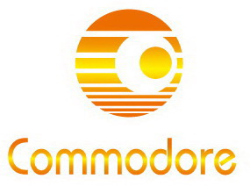

中華民國全國教師福利聯盟專案活動開跑囉

感謝貴司多年來對美麗華的支持與肯定！年度專案自109年12月01日～109年12月31日實施，不計訂購數量，均享有『39折優惠價』。新款商品新增QR Code碼，能快速查詢商品資訊；均配置TSA鎖頭，安全倍增；採四組低噪音飛機輪，行進更平穩滑順，享零配件永久保固（寄回本公司維修單程運費自付）。至工廠自取每只現折200元！為確保服務品質，請確實填寫所附之專案預購單後，寄至訂單上指定的電子信箱，均提供免費宅配 (離島除外)。
【特惠專案】價格表
QR Code碼 快速了解商品 9918型（亮面）
訂 價 | $9,500 (29吋) | $8,900 (27吋) | $7,900 (24吋)
專案價 | $3700 | $3470 | $3080
雙輪設計 使用更方便 N9918型（登機箱）
訂 價 | $5,900 (18吋)
專案價 | $2300
. 最新款式 8816型（超輕量防爆”拉鏈”登機箱）
訂 價 | $5,100(18吋)  $1980
專案價 | $5,100(18吋)  $1980
強力回歸. 兼具特色 9909型（霧面）
訂 價 | $8,900 (29吋) | $8,200 (27吋) | $7,500 (24吋)
專案價 | $3470 | $3200 | $2920
專案負責人：吳珮蓉 04-26993003
電子信箱：luggage@ms1.hinet.net 公司網址：http://www.luggage.com.tw

